PROCESSO CEE | 613/2001 – Reautuado em 13/05/14
INTERESSADAS | USP/Escola Superior de Agricultura “Luiz de Queiroz”
ASSUNTO | Renovação do Reconhecimento do Curso de Engenharia Florestal
RELATORA | Consª Nina Beatriz Stocco Ranieri
PARECER CEE | Nº 314/2014 CES “D” Aprovado em 01/10/2014  Comunicado ao Pleno em 08/10/2014

CONSELHO PLENO

1. RELATÓRIO
1.1 HISTÓRICO
O M. Pró-Reitor de Graduação da Universidade São Paulo, encaminha a este Conselho, pelo Ofício PRG/A/17/2014, protocolado em 14/04/2014, os documentos, para Renovação do Reconhecimento do Curso de Engenharia Florestal, oferecido pela Escola Superior de Agricultura “Luiz de Queiroz”, nos termos da Deliberação CEE Nº 99/2010 (fls. 204).
Manifesto, desde logo, parecer favorável à solicitação, à vista das informações constantes dos autos bem como do teor do Relatório circunstanciado dos Especialistas.
O pedido de renovação do reconhecimento atende às exigências da Deliberação CEE Nº 99/2010, assim como a Resolução CNE Nº 2, de 18 de Junho de 2007 (que dispõe sobre carga horária mínima e procedimentos relativos à integralização e duração dos cursos de graduação, bacharelados, na modalidade presencial) e a Resolução CNE Nº 3, de 2 de Julho de 2007 (que dispõe sobre procedimentos a serem adotados quanto ao conceito de horas-aula). Todos esses aspectos, além de outros, encontram-se demonstrados no relatório síntese e no relatório circunstanciado dos especialistas (fls. 222/234).

1.2 APRECIAÇÃO
Com base na Deliberação CEE nº 99/2010 que dispõe sobre a renovação do reconhecimento de cursos oferecidos por instituições de Ensino superior e nos dados do Relatório Síntese, passamos a análise dos autos.

Atos legais referentes ao Curso:

Portaria CEE/GP nº 197, de 08/072009 e Parecer CEE nº 198, renovar por cinco anos.

Responsável pelo Curso: Prof. Dr. Geraldo Bortolleto Junior, Livre docente
Cargo ocupado na Instituição: Coordenador

Dados Gerais:

Horários de Funcionamento: manhã: das 7:00 às 12:00 horas, de segunda a sexta-feira
tarde: das 13:00 às 18:00 horas, de segunda a sexta-feira
noite: das 19:00 às 23:00 horas, de segunda a sexta-feira
Duração da hora/aula: 50 minutos – diurno
45 minutos – noturno
Carga horária total do Curso: 4.155 horas (em 2013) = 250 créditos (aula + trabalho)
Número de vagas oferecidas, por período: Integral: 40 vagas (anual)
Tempo mínimo para integralização: 9 semestres
Tempo máximo para integralização: 18 semestres.

Caracterização da infraestrutura física da Instituição reservada ao Curso:

Corpo Docente:

A relação do corpo docente da Instituição, e que ministra o Curso esta anexa no CD que acompanha o Processo de Renovação do Reconhecimento.

Docentes segundo a titulação para o Curso de Bacharelado e/ou de Licenciatura (Deliberação CEE55/06):

TITULAÇÃO | Nº | %
Doutores (72 Livre Docentes = 50%) | 145 | 100%
Total | 145 | 100%

Corpo técnico disponível para o Curso:

Demanda do Curso nos últimos processos seletivos, desde o último Reconhecimento (últimos 5 anos):

Demonstrativo de alunos matriculados e formados no Curso desde o último Reconhecimento, por semestre:

Matriz curricular do Curso, contendo distribuição de disciplinas por período.

DISCIPLINAS OBRIGATÓRIAS
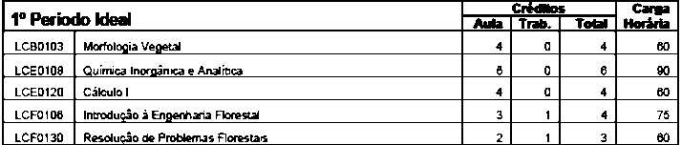
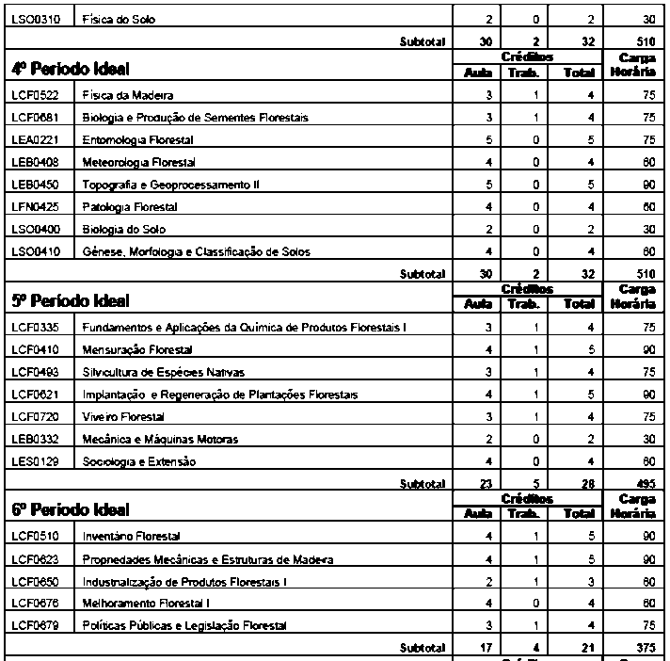
0112000 | Trabalho de conclusão de Curso em Engenharia Florestal | 1 | 1 | 2 | 45
 | Subtotal | 1 | 1 | 2 | 45
 | Créditos e Carga Horária em Disciplinas Obrigatórias | Aula/Cred.Trab/Total/Carga Hora
 | Total | 191 | 27 | 218 | 3675
DISCIPLINAS OPTATIVAS

Em face dos documentos e informações juntadas aos autos, manifesto-me favorável à renovação do reconhecimento do Curso de Engenharia Florestal, oferecido pela Escola Superior de Agricultura “Luiz de Queiroz”, da Universidade de São Paulo, pelo prazo de 5 anos, nos termos do art. 11, da Deliberação CEE nº 99/2010.
À vista das excepcionais condições de oferta deste Curso – nomeadamente, em termos de ensino, pesquisa, infraestrutura, acervo bibliográfico, projeto pedagógico, corpo docente e alto coeficiente de egressos – o prazo de sua renovação do reconhecimento poderia ser ampliado para além de cinco anos.

2. CONCLUSÃO

Aprova-se, com fundamento na Deliberação CEE nº 99/2010, o pedido de Renovação do Reconhecimento do Curso de Engenharia Florestal, oferecido pela Escola Superior de Agricultura “Luiz de Queiroz”, da Universidade de São Paulo, pelo prazo de cinco anos.
A presente renovação do reconhecimento tornar-se-á efetiva por ato próprio deste Conselho, após homologação do presente Parecer pela Secretaria de Estado da Educação.

São Paulo, 29 de setembro de 2014.

a) Consª Nina Beatriz Stocco Ranieri
Relatora

3. DECISÃO DA CÂMARA
A CÂMARA DE EDUCAÇÃO SUPERIOR adota, como seu Parecer, o Voto da Relatora.
Presentes os Conselheiros: Bernardete Angelina Gatti, João Cardoso Palma Filho, Márcio Cardim, Maria Cristina Barbosa Storopoli, Maria Elisa Ehrhardt Carbonari, Maria Helena Guimarães de Castro, Nina Beatriz Stocco Ranieri e Rose Neubauer.
Sala da Câmara de Educação Superior, em 01 de outubro de 2014.

a) Consª Rose Neubauer
Presidente

DELIBERAÇÃO PLENÁRIA

O CONSELHO ESTADUAL DE EDUCAÇÃO toma conhecimento, da decisão da Câmara de Educação Superior, nos termos do Voto da Relatora.
Sala “Carlos Pasquale”, em 08 de outubro de 2014.

Cons. Francisco José Carbonari

Presidente

PARECER CEE Nº 314/14 – Publicado no DOE em 10/10/2014 - Seção I - Página 49

Res SEE de 17/10/14, public. em 18/10/14 - Seção I - Página 40

Portaria CEE GP n° 407/14, public. em 21/10/14 - Seção I - Página 36

